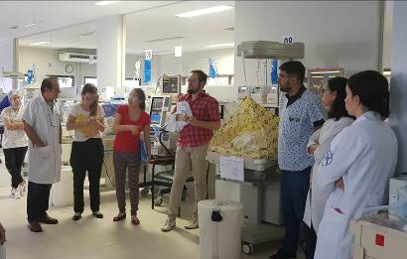



7-9 de novembro/São Paulo
Segundo Dr. Guilherme Sant`Anna,
Não podemos perder de jeito nenhum!
Será Único e Inesquecível!

Ultrassonografia craniana na lesão hipóxico-isquêmica neonatal e seus imitadores para os médicos: uma revisão dos padrões de lesão e evolução dos achados ao longo do tempo

Head Ultrasound in Neonatal Hypoxic-Ischemic Injury and Its Mimickers for Clinicians: A Review of the Patterns of Injury and the Evolution of Findings Over Time.Salas J, Tekes A, Hwang M, Northington FJ, Huisman TAGM.
Neonatology. 2018;114(3):185-197. doi: 10.1159/000487913. Epub 2018 Jun 22. Review.PMID: 29936499. Free Article. Similar articles. ARTIGO LIVRE! Consulte-o agora!

Division of Neonatology, Department of Pediatrics, Johns Hopkins University School of Medicine, Baltimore, MD, USA; b Neurosciences-Intensive Care Nursery Group, Johns Hopkins University School of Medicine, Baltimore, MD, USA; c Section of Pediatric Neuroradiology, Division of Pediatric Radiology, Russell Morgan Department of Radiology and Radiological Science, Johns Hopkins University School of Medicine, Baltimore, MD, USA; d Division of Pediatric Radiology, Russell Morgan Department of Radiology and Radiological Science, Johns Hopkins University School of Medicine, Baltimore, MD, USA

Realizado por Paulo R. Margotto
Unidade de Neonatologia do HMIB/SES/DF/ Hospital Maternidade Brasília

A lesão hipóxico-isquêmica (HII) do cérebro neonatal e conseqüente encefalopatia hipóxico-isquêmica (HIE) clínica continua sendo causa significativa de morbidade e mortalidade no período neonatal.
O ultrassom (US) surgiu como uma poderosa ferramenta de triagem para avaliação de um neonato com suspeita de HII. O padrão de lesão na imagem cerebral tem implicações cruciais em terapias e previu resultados do neurodesenvolvimento.
O US tornou-se cada vez mais eficaz em determinar o padrão, o tempo e a extensão da lesão em HII, como também diferenciar esses achados de uma série de diagnósticos que pode resultar em uma imagem clínica semelhante.
Repetidos estudos do US sobre o curso de um paciente podem definir a evolução dos achados da fase aguda até a crônica, em além de identificar quaisquer complicações da terapia. O US também tem os benefícios adicionais de fácil portabilidade, sem necessidade de sedação dos pacientes e um custo relativamente baixo quando comparado a outras modalidades de imagem como ressonância magnética (RM). É crucial que os médicos entendam as capacidades completas do US avançado na identificação de um diagnóstico subjacente, direcionando a terapia apropriada, monitorando o progresso da doença, e, finalmente, na previsão dos resultados, melhorando assim os cuidados dos neonatos com encefalopatia.
O seguinte artigo demonstra a amplitude do uso do US no recém-nascido a termo com encefalopatia, suas limitações, os padrões de lesão vistas e sua evolução ao longo do tempo. Os autores também revêem brevemente vários imitadores clínicos de HII para comparação.
ULTRASSOM NORMAL DE UM RECÉM-NASCIDO A TERMO (Figura 1)
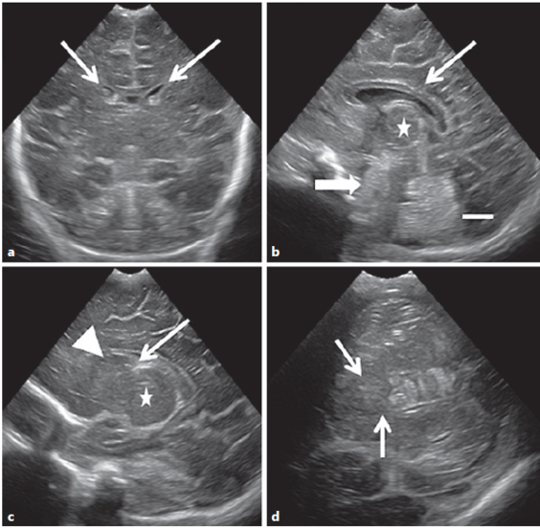

Normal head ultrasound of a fullterm neonate 1 day after birth. Coronal view through the anterior fontanelle (a) demonstrating a normal configuration of the bodies of the lateral ventricles (arrows). The lateral ventricles may appear somewhat small on the initial head ultrasound in the term neonates. Note the normal echogenicity of the brain parenchyma: in the full-term neonate, gray and white matter echogenicities blend in without distinctive discrimination. b Sagittal view through the anterior fontanelle demonstrating the midline structures. Normal corpus callosum (arrow) and thalamus (star). The belly of the pons (thick arrow) and the vermis (line) demonstrate normal hyperechogenicity. Parasagittal view (c) through the anterior fontanelle demonstrating the caudothalamic notch (arrow), the most common location for residual germinal matrix. The arrowhead points to the caudate head and the star denotes the thalamus. Coronal view through the mastoid fontanelle (d) showing the cerebellar hemispheres with the highest detail as the probe is closest to the posterior fossa on this view. The cerebellar vermis is in the middle with a relatively high echogenicity. Cerebral peduncles can be seen in the midline immediately above the vermis (arrows).

Fig. 1: Ultrassonografia cerebral normal de um recém-nascido a termo 1 dia após o nascimento. Vista Coronal através da fontanela anterior (a) demonstrando uma configuração normal dos corpos dos ventrículos laterais (setas). Os ventrículos laterais podem aparecer um pouco pequeno no ultrassom inicial os neonatos a termo. Observe a ecogenicidade normal do parênquima cerebral: no neonato a termo, a substância branca e a cinzenta se misturam sem discriminação distinta. (b) Vista sagital através da fontanela anterior demonstrando as estruturas da linha média. Corpo caloso normal (seta) e tálamo (estrela). A ponte (seta grossa) e o vermis (linha) demonstram hiperecogenicidade normal. Vista parasagital (c) através da fontanela anterior demonstrando o nó (entalhe) caudotalâmico (seta), a mais comum localização da matriz germinal residual. A ponta da flecha aponta para a cabeça do núcleo caudado e a estrela denota o tálamo. Visa coronal através da fontanela mastóide (d) mostrando os hemisférios cerebelares com o mais alto detalhe (a sonda está mais próxima da fossa posterior nesta vista). O vermis cerebelar está no meio com uma relativamente alta ecogenicidade. Pedúnculos cerebrais pode ser visto na linha média imediatamente acima do vermis (setas).

ULTRASSOM NA LESÃO HIPÓXICO-ISQUÊMICA

Lesão hipóxico-isquêmica (HII) do cérebro neonatal e subseqüente encefalopatia hipóxico-isquêmica clínica (HIE) afeta 1–3 por 1.000 nascidos vivos em países e é responsável por uma carga significativa de morbidade e mortalidade na população pediátrica [1]. Diferentes modalidades de imagem, incluindo ultrassom (US) e ressonância magnética (RM), têm sido utilizados para classificar padrões de lesão cerebral dentro do espectro de lesão relacionada à HIE. Classificação correta de informações sobre opções de tratamento das lesões, permite o acompanhamento do tratamento, progressão e freqüentemente prediz resultados motores e neurocognitivos . A ressonância magnética é preditiva de resultados a longo prazo em pacientes com HII / HIE em múltiplos estudos [2-5]. Contudo, a ressonância magnética é dispendiosa, carece de portabilidade, é demorada, e, conseqüentemente, é limitada em sua utilidade em Centros não acadêmicos, em países de baixa renda e em pacientes com doenças graves que são muito instáveis ​​para serem movidos. O US cerebral surgiu como uma ferramenta complementar e alternativa poderosa para MRI. O US está amplamente disponível, pode ser realizado na cabeceira sem sedação, pode ser repetido quantas vezes for necessário, não tem efeitos colaterais e, quando realizado por um sonografista experiente usando equipamentos de ponta, fornece uma riqueza de informações anatômicas e funcionais.
A Figura 1 é um exemplo de um cérebro normal ao US de um neonato nascido a termo. Ele demonstra o alto nível de detalhe que pode ser alcançado com o US.
O uso de múltiplas janelas acústicas e trandutores de variáveis freqüência melhoraram muito o sensibilidade e especificidade do US [6]. Trandutores de variáveis frequências permitem que o operador se concentre em patologias de campo próximo, médio e distante. Muitas lesões como hematomas subdurais ou anormalidades da substância cinzenta profunda outrora mal visualizado pelo US, agora são mais prontamente aparente [7]. Com ótima técnica e visão, o US pode delinear múltiplas patologias intracranianas focais, tais como hemorragias intracranianos, calcificações, isquemia e abscessos cerebrais. Além disso, uma ampla gama de distúrbios do desenvolvimento como malformações de Chiari e Dandy Walker e agenesia / disgenesia do corpo caloso, bem como anomalias vasculares, como aneurisma da veia de Galeno, ventriculomegalia e anormalidades migratórias também pode ser reveladas [8]. Detecção de patologias da fossa posterior foi grandemente aumentada pela adição das vistas das fontanelas posterior e da mastóide em relação ao padrão abordagem fontanela anterior [9, 10].
O US craniano tem muitos papéis na avaliação de pacientes quando existe uma preocupação com HII neonatal. Evidências do US evoluem ao longo do tempo, assim como a própria lesão faz [11]. Assim, padrões específicos de lesão e achados focais podem fornecer importantes pistas sobre a gravidade e duração da lesão [12]. Ao repetir os estudos ao longo do tempo, pode-se ver a evolução completa do processo agudo da doença para a fase crônica [13, 14]. Uma vez que o padrão de lesão cerebral é detectado, pode ajudar a determinar o prognóstico [13]. Achados focais ao US, às vezes, pode explicar apresentações clínicas específicas, como a presença de convulsões unilaterais no caso de um acidente vascular arterial focal. A detecção de acidente vascular cerebral pelo US melhorou, mas permanece menos sensível quando comparado com a ressonância magnética [15]. Além disso, o US é uma ferramenta rápida e fácil que pode ser usada para avaliar o paciente durante deterioração de quadro clínico agudo, permitindo ao médico implementar medidas terapêuticas apropriadas mais rapidamente [14]. Importante, o US também pode redirecionar o diagnóstico se as descobertas não forem consistente com HII [16]. Existem vários imitadores de HIE e é útil ter uma ferramenta de triagem rápida disponível ao lado da cama para guiar o diagnóstico e a tomada de decisões.

HIPOTERMIA TERAPÊUTICA E IMAGEM

A hipotermia terapêutica (TH) é atualmente a única terapia para lactentes com encefalopatia moderada a grave devido a HII. TH melhorou os resultados do desenvolvimento neurológico e reduziu a gravidade dos achados da imagem na ressonância magnética [17, 18].
Além de uma redução na neuropatologia devido ao presumível limitação / melhora da lesão cerebral, é ainda não totalmente compreendido como TH afeta os achados de imagem, em particular os achados convencionais e de difusão por RM. Há alguma evidência de que atrasa as alterações na ressonância magnética. Por exemplo, a aparência e evolução dos achados de imagem de difusão ponderada, em particular a chamada pseudo-normalização da restrição à difusão, está atrasada por vários dias após TH [19]. Dado o que um mecanismo neuroprotetor proposto de lesão de TH é uma redução na lesão secundária, há uma base biológica para um atraso nas alterações de imagem que foi observada clinicamente. Outros não encontraram diferenças nos achados da RM durante ou após a hipotermia [20]. O valor prognóstico da ressonância magnética não parece ser afetado pela TH [21].
O US pode ser realizado durante ou antes do início da TH para avaliar a presença de lesão estabelecida a partir de um insulto antes do momento do nascimento ou particularmente de um evento perinatal grave. Importante, o US no pré-tratamento deve avaliar a patologia cerebral que imita clinicamente HIE ou patologia que seria uma contra-indicação relativa para TH como hemorragia focal, acidente vascular cerebral focal, doenças metabólicas, infecções ou malformações cerebrais. Estas são todas contra-indicações relativas porque a TH tem sido usada no AVC arterial focal e está sendo considerado como tratamento para algumas doenças metabólicas [22, 23]. Cuidado deve ser tomado porque a imagem do US não fornece informação ótima em algumas dessas doenças [15]. Correlação com estado clínico deve ser sempre considerada. O US é geralmente repetido após a conclusão da TH para avaliar persistência de indicadores iniciais de lesão ou aparência de novos achados. Durante a TH, o US pode ser usado para detectar rapidamente anormalidades, como uma hemorragia aguda quando há uma mudança clínica significativa.

ULTRASSONOGRAFIA COM DOPPLER E ÍNDICES RESISTIVOS

A análise das curvas do fluxo sanguíneo durante a sístole e diástole permite o cálculo do índice resistivo (IR). Ele fornece uma medida da dinâmica vascular e a integridade da autorregulação cerebral. Anormalidades no IR foram correlacionadas com prognóstico. Um IR anormal (igual ou menor que 0,55), nas primeiras 72 h após o nascimento, foi encontrado altamente preditivo de um mau prognóstico com morte ou incapacidade grave [24-28]. É importante notar que esses estudos foram realizados na era pré-TH. Em um estudo realizado em 2011 [29], o valor preditivo positivo de um valor baixo de IR para um resultado ruim diminuiu de aproximadamente 84% para pacientes que não realizaram terapia de hipotermia para apenas 60% naqueles que fizeram hipotermia terapêutica. Um IR normal na fase inicial da lesão (dentro das primeiras 6-12 horas) pode ser enganosa e os pacientes ainda podem desenvolver incapacidades significativas ou morte [24, 25]. Isto pode ser devido ao efeito de confusão do aumento da pressão intracraniana, persistência do canal arterial ou disfunção cardíaca. Se um IR for realizado cedo o suficiente após a admissão e antes ou simultaneamente com o início da hipotermia terapêutica (TH), um baixo valor de IR pode reter alguns de seus valores [30]. Seu valor preditivo retorna uma vez que o bebê é reaquecido [31]. O motivo de uma perda da previsão do valor de um baixo IR durante TH não é bem compreendido. Hipóteses incluem uma vasoconstrição relativa na circulação cerebral ou mudanças nas demandas metabólicas com a TH [29, 32, 33].

EVOLUÇÃO E PADRÃO DA LESÃO HIPÓXICO ISQUÊMICA (HII)
FASE AGUDA

A fase aguda da HII começa quando a lesão ocorre e continua por 6 a 15 h [34]. É caracterizada por morte celular neuronal por hipoxia-isquemia, com contribuições do estresse oxidativo, excitotoxicidade e inflamação [35]. Isso leva a morte celular adicional e o desenvolvimento de edema cerebral inicialmente [15, 16, 35]. Falha de energia secundária propaga a lesão inicial, causando mais danos ao tecido cerebral [34].
O edema cerebral leva tempo para se desenvolver e pode ser muito leve nos estágios iniciais. Conseqüentemente, os achados do US podem ser negativos por 24-48 h após o insulto. Deve-se também notar que, em alguns casos, o insulto pode ser remoto a partir do momento do nascimento e assim, o edema pode já ter desenvolvido e resolvido no momento do nascimento. Resultados tipicamente se tornam aparentes no US 24-48 h após o HII, com alguma variabilidade dependente da gravidade da lesão e presença de complicações coexistentes [11, 25, 36]. O edema da substância branca é demonstrado no US por diferenciação aprimorada da substância cinza-branca. A ecogenicidade da substância branca aumenta em relação à substância cinzenta cortical menos ecogênica, mais compacta [37]. Uma proporção quantitativa elevada de ecogenicidade da substância banca para a ecogenicidade da substância cinzenta tem sido associada com HII e com marcadores de lesão de substância branca em DTI [30, dados não publicados].
Outros indicadores de edema parenquimatoso incluem esfacelamento dos sulcos cerebrais, ventrículos comprimidos em forma de fenda e estreitamento da fissura intrahemisférica e da cisternas.
É importante notar que os ventrículos podem ser pequeno nas primeiras 36 h após o nascimento em recém-nascidos sem lesão ou com edema, portanto, deve-se tomar cuidado na interpretação deste achado [38]. Edema é observado nas Figuras 2–4, juntamente com achados adicionais correspondentes a padrões de lesão. O Doppler mostrou valores reduzidos de IR, isto é, inferiores a 0,60 com significante edema.
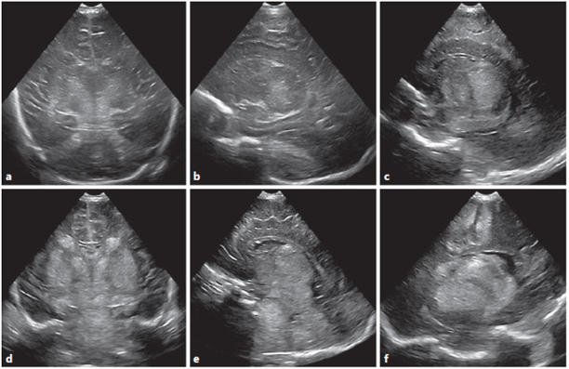

Fig. 2. Central pattern of injury. Full-term neonate with complete placental abruption. Coronal (a) and parasagittal (b, c) images through the anterior fontanelle. a, b Images were obtained 2.5 h after birth. Note the bilateral symmetric increased echogenicity in thalami extending into the cerebral peduncles representing ischemic injury. Ventricles are slit-like due to edema from the central structures. Follow-up head ultrasound within 48 h on (c–f) demonstrate interval evolution/maturation of ischemia, now settled in the entire basal ganglia and thalami again in a bilateral symmetric fashion (d, e). Some echogenicity may be due to hemorrhage following reperfusion injury in addition to ischemia. Note the hyperechogenicity in the perirolandic region in f. This infant died 3 days after birth.

Fig. 2. Padrão central de lesão. Recém-nascidos a termo com ruptura da placenta. Imagens coronal (a) e parassagital (b, c) através da fontanela anterior. a, b Imagens foram obtidas 2,5 h depois do nascimento. Observe a ecogenicidade aumentada simétrica bilateral no tálamo estendendo-se para os pedúnculos cerebrais representando lesão isquêmica. Os ventrículos são semelhantes a uma fenda devido ao edema das estruturas centrais. Seguimento do US craniano dentro de 48 h em (c – f) demonstra o intervalo de evolução / maturação da isquemia, agora estabelecida em todos os gânglios da base e tálamo novamente em forma de uma simetria bilateral (d, e). Alguma ecogenicidade pode ser devida a hemorragia após lesão de reperfusão além de isquemia. Note a hiperecogenicidade na região perirolândica em f. Este bebê morreu 3 dias após o nascimento.

FASE SUBAGUDA

Com a evolução da lesão primária e secundária durante alguns dias após o nascimento, a lesão avança para o estágio subagudo. Em bebês a termo, a lesão subaguda é marcada pela demarcação progressiva da sustância cinzenta central e lesão de substância branca / edema. Quatro padrões distintos de lesão podem emergir com base no tipo e duração do HII. Myers [39] descreveu o sistema mais amplamente utilizado na literatura atual. A presença de múltiplos padrões de lesão (e vários sistemas de classificação diferentes) provavelmente reflete as complexidades da lesão cerebral humana e diferenças de tempo, tipo de insulto e gravidade em vários cenários clínicos. Para o propósito desta revisão, será utilizada a classificação de Myers [39].

QUASE ASFIXIA TOTAL

O descolamento de placenta ou prolapso de cordão são precipitantes típicos para o comprometimento grave no fluxo sanguíneo fetal que é visto na quase completa asfixia. As regiões do cérebro mais vulneráveis ​​na quase l asfixia total são os gânglios basais, o tálamo, poupando a cápsula interna, o tronco cerebral, e o cerebelo [40, 41]. Este tipo de lesão é caracterizado por extensas regiões de hiperecogenicidade da substância cinzenta e branca no US e é comumente descrito como padrão central de lesão (Figura 2). É comum observar um putamen hiperecogênico ou estrutura talâmica justapostos para uma cápsula interna relativamente menos ecogênica [42]. Esses achados podem ser bilaterais, unilaterais ou focais. Tipicamente, achados tornam-se mais pronunciados após o primeiro 24-48 h, antes do qual o tempo no US pode aparecer negativo. Em média, os bebês com asfixia quase total têm maior risco de morte quando os achados são graves para aqueles com lesões na região fronteiriça (região whatershed). Se eles sobreviverem, as crianças com este tipo de lesão têm um risco significativo de prejuízo motor [2, 42, 43]. Em casos graves, o envolvimento do tronco cerebral é um fator de risco independente para a morte no período neonatal [44, 45].

LESÃO NA REGIÃO FRONTEIRIÇA (WHATERSHED)

A lesão na região fronteiriça (whatershed) ocorre tipicamente após asfixia prolongada com um estado de hipoxia e acidose [39, 46]. A hipoperfusão no córtex ocorre na principalmente nos territórios de perfusão arterial [47, 48]. Isso pode se tornar aparente ao US de várias maneiras. Normalmente se manifesta como uma região em forma de cunha de hiperecogenicidade nas zonas fronteiriças. Zonas fonteiriças ocorrem no lobo frontal, próximo ao corno posterior, na região parafalcina na substância branca subcortical e na região parieto-occipital. A lesão cortical também pode aparecer como edema periférico geral. A paralisia cerebral ocorre quando ocorre atrofia giral focal no US.
[42]. A RM é geralmente superior US na detecção deste tipo de lesão [42].

LESÃO PRIMÁRIA SUBSTÂNCIA BRANCA

A lesão primária da substância branca ocorre com uma história de asfixia parcial no contexto de hipóxia sustentada [39]. O achado clássico do US é hiperecogenicidade subcortical e periventricular da substância branca subjacente a córtex cerebral relativamente escura, resultando em aumento na diferencia do fluxo córtico-medula no US [42]. Em bebês a termo, esse tipo de lesão, particularmente em pacientes com envolvimento de cápsula interna, geralmente precede o atraso global do desenvolvimento, deficiência visual e convulsões [3]. No entanto, isso deve ser correlacionado com achados clínicos quando diagnosticados com US uma vez que os desfechos podem ser variáveis [42].

ASFIXIA TOTAL PARCIAL E PRÓXIMO CONCORRENTE

Os gânglios da base são as áreas primariamente afetadas, tipicamente manifestando-se como hiperecogenicidade bilateral no US. [39] Envolvimento cortical das áreas fronteiriças, enfartes focais ou lesão global geralmente acompanham os achados dos gânglios da base [42] (Figura. 3, 4). A combinação de parcial e total asfixia está associada a desfechos mais ameaçadores do que outros padrões de lesão. Envolvimento bilateral e maior a intensidade da ecogenicidade prediz o desenvolvimento neuropsicomotor e desfechos de mortalidade no curto prazo, bem como piores resultados cognitivos e motores no longo termo, do que lesões menos extensas [4, 5].

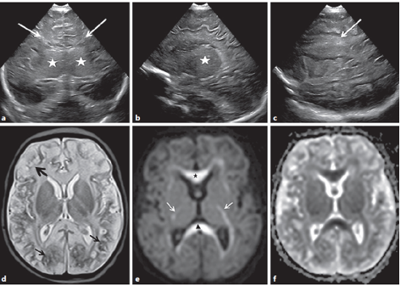

Fig. 3. Near total gray and white matter injury in a full-term neonate. Head ultrasound performed 17 h after birth in a full-term neonate with severe hypoxic-ischemic encephalopathy. Edema is represented by the relatively high signal throughout the white matter in comparison to the marked low signal of the cortex, best appreciated
in the cingulate gyrus region (long arrows). Note slit-like ventricles (a) due to diffuse brain edema. Resistive index values in the anterior cerebral artery were also decreased at 0.34–0.4 in this patient (not shown), another indication of this edema. Also note the high echogenicity of the thalami bilaterally best noted in a (stars). RM of the brain performed on day of life 10. The axial T2-weighted image (d) demonstrates generalized parenchymal volume loss. The dark T2 signal along the cortex indicates cortical laminar necrosis (thin arrows). Note the cystic changes in the subcortical white matter (thick arrow). Generalized high T2 signal of the white matter and thalami reflecting edema. Diffusion tracer image (e) and apparent diffusion coefficient map (f) demonstrating restricted diffusion in the genu (star) and splenium (arrowhead) of the corpus callosum and internal capsules bilaterally (arrows) reflecting wallerian degeneration.

Fig. 3. Próximo à lesão total da substância cinzenta e branca em um recém-nascido a termo. Ultrassom craniano realizada com 17 horas após o nascimento em um recém-nascido com encefalopatia hipóxico-isquêmica grave. Edema é representado pelo sinal relativamente alto em toda a substância branca em comparação com o marcado sinal baixo do córtex, melhor apreciado na região do giro cingulado (setas longas). Note os ventrículos em forma de fenda (a) devido a edema cerebral difuso. Valores do índice resistivo na artéria cerebral anterior também diminuiu de 0,34 a 0,4 nesse paciente (não mostrado), outra indicação deste edema. Observe também a alta ecogenicidade do tálamo bilateralmente melhor observado em (a) (estrelas). RM cranioencefálica realizada no dia da vida 10. A imagem ponderada em axial T2 (d) demonstra perda de volume parenquimatoso generalizado. O sinal T2 escuro ao longo do córtex indica necrose cortical necrose laminar (setas finas). Observe as mudanças císticas na substância branca subcortial (seta grossa). Note o sinal T2 alto generalizado da substância branca e o tálamo refletindo o edema. Diffusion tracer imagen (DTI) (e) e o coeficiente de difusão aparente (f) demonstrando difusão restrita no genu (estrela) e esplênio (ponta da flecha) do corpo caloso e cápsulas internas bilateralmente (setas), refletindo degeneração walleriana.
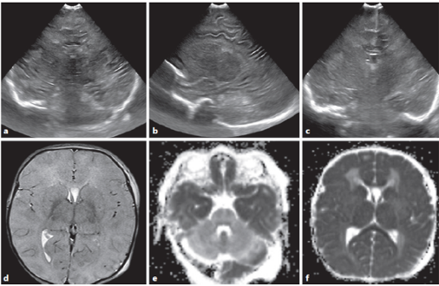

Fig. 4. Near total white and gray matter injury in a full-term neonate. Head ultrasound images through the anterior fontanelle on coronal (a, c) and parasagittal (b) planes within the first 24 h after birth. The “swollen” appearance of the supratentorial brain is due to bilateral symmetric and significant cytotoxic edema affecting the white matter. There is marked differentiation between gray matter and white matter, well seen throughout the entire brain both in anterior and posterior distributions. The increased echogenicity of the basal ganglia and thalami with poor distinction of their borders again reflect edema. On magnetic resonance images obtained 4 days after birth, the T2-weighted image (d) shows a diffuse increased signal of the white matter, cortex, basal ganglia, and thalami with poor gray-white matter differentiation. Apparent diffusion
coefficient maps (e, f) reveal diffuse supratentorial restricted diffusion (diffusion trace image not shown). The diffuse symmetric parenchymal injury of the supratentorial brain in comparison to normal cerebellum, as seen in e, is critical in identifying this injury.
This is also known as the white cerebellar sign.

Fig. 4. Próximo da lesão total de substância branca e cinzenta em um recém-nascido a termo. Imagens de ultrassonografia craniana através da fontanela anterior nos planos coronal (a, c) e parassagital (b) nas primeiras 24 h após nascimento. A aparência “inchada” do cérebro supratentorial é devido ao edema citotóxico simétrico e significativo bilateral que afeta a substância branca. Há marcada diferenciação entre substâncias cinza branca, bem visto em todo o cérebro, ambos em distribuições anteriores e posteriores. O aumento da ecogenicidade dos gânglios da base e tálamos com pouca distinção de suas bordas refletem novamente o edema. Imagens de ressonância magnética obtida 4 dias após o nascimento, T2-weighted image (d) mostra aumento do sinal na substância branca, córtex, gânglios basais e tálamo com pouca diferenciação da substância cinza-branca. Os coeficientes de difusão aparente (e, f) revelam restrições supratentoriais difusas da difusão (imagem DTI não mostrada). A lesão difusa e simétrica do parênquima cerebral em comparação ao cerebelo normal como é vista em e, é crítica na identificação dessa lesão. Isso também é conhecido como o sinal do cerebelo branco.

FASE CRÔNICA

A fase crônica da lesão ocorre semanas após a insulto inicial. A necrose das áreas afetadas evolui para cicatrização dos locais iniciais de lesão. Isso geralmente produz atrofia generalizada dessas regiões em casos graves. Progressivo perda de volume substância cinzenta central é mais tipicamente visto em recém-nascidos a termo. Perda de volume substância branca também é possível e pode resultar em uma ventriculomegalia às vezes acompanhada de alargamento do espaço subaracnóide e microcefalia na fase crônica.

OUTROS POSSÍVEIS ACHADOS

ENVOLVIMENTO CEREBELAR

Lesão no cerebelo não foi um aspecto bem definido da classificação original de Myers; no entanto, merece nota. Anormalidades, incluindo hiperecogenicidade focal exigem visões de fontanela posterior e mastóide. Lesões nessa região ocorrem mais freqüentemente com HII e tem implicações significativas no desenvolvimento [49, 50].

US NORMAL

É importante notar que os bebês com HII / HIE podem têm achados anatômicos US / RM em aparência normal em acompanhamento. A falta de achados em exames de imagem não exclui risco de atraso no desenvolvimento [51]. Detecção d anormalidades podem ser melhoradas por exames usando técnicas avançadas discutidas mais adiante [52].

OUTRASCOMPLICAÇÕES POTENCIAIS

Além dos mecanismos primários e secundários da lesão, várias complicações podem agravar o processo da doença; no entanto, eles são raros nessa população. Hemorragia intracraniana, incluindo sangramento do plexo coróide, hemorragia intraventricular mais profunda ou hemorragia intraparenquimatosa pode ocorrer no momento inicial da lesão. Também pode ocorrer reperfusão após o episódio de isquemia ou com trombose venosa [53,54]. Hemorragias agudas apresentam-se como focos hiperecogênicos, lesões que podem se tornar iso e, posteriormente, hipoecogênicas no acompanhamento durante a involução.

IMITAÇÕES

Existem várias condições que podem se apresentar como encefalopatia e imitar a HIE. O US pode revelar achados característicos dessas condições para redirecionar o profissional para a terapia apropriada. Os seguintes são alguns imitadores comuns de HIE cujos padrões de imagem pode ser identificados no US.
-Hipoglicemia
Neonatos com hipoglicemia sintomática grave podem ter sinais neurológicos que imitam a HIE. US craniano neste cenário tipicamente revela hiperecogenicidade da substância branca subcortical e córtex sobrejacente com preservação da substância cinzenta central. A detecção é melhorada com vistas na fontanela posterior. No entanto, esses achados não são específicos e não são consistentemente observados no US apesar o uso de vistas na fontanela posterior. A ressonância magnética deve ser realizada para confirmar suspeita de lesão cerebral hipoglicêmica.
A hipoglicemia grave também pode ocorrer concomitantemente na HIE, produzindo um padrão misto de lesão.
Acidente Vascular Neonatal (AVC):
O AVC pode se apresentar com convulsões, hipotonia, letargia, e dificuldade na alimentação, tudo o que poderia ser confundido com sinais de HIE. O US craniano pode inicialmente revelar apenas uma ligeira hiperecogenicidade do córtex e da substância branca em uma distribuição vascular mais comumente no território da artéria cerebral média [55]. Hiperecogenicidade periférica nos hemisférios cerebrais, gânglios da base e tálamo são todos os achados comuns. As anormalidades ultrassonográficas tornam-se mais definida assim que o curso evolui [15]. O foco na natureza da lesão é fundamental para o diagnóstico (Fig. 5). É importante notar que AVC e HIE podem ocorrer juntos em casos raros.
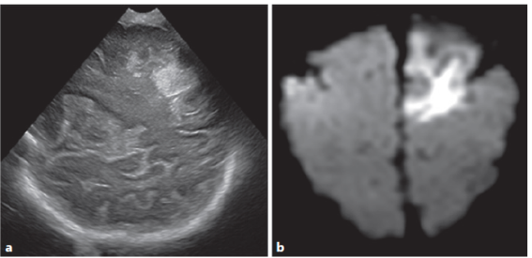

Fig. 5. Arterial stroke in a full-term neonate. Parasagittal image obtained 3 days after birth through the anterior fontanelle demonstrating a focal peripheral hyperechogenicity involving the cortex and subcortical white matter in the left parietal lobe representing a unifocal stroke (a). Note the high signal in the diffusion tracer image obtained 6 days after birth (corresponding apparent diffusion coefficient map not
shown) secondary to restricted diffusion (b).

Fig. 5. Acidente vascular cerebral (AVC) arterial em um recém-nascido a termo. Imagem parassagital obtida 3 dias após o nascimento através da fontanela anterior demonstrando uma hiperecogenicidade periférica focal envolvendo o córtex e a substância branca subcortical no lobo parietal esquerdo, representando um acidente vascular unifocal (a). Note o alto sinal na diffusion tracer image (DTI) obtida 6 dias após o nascimento (correspondendo ao coeficiente de difusão aparente não mostrado) secundáro à difusão restrita (b)

INFECÇÕES

O recém-nascido com meningite com ou sem abscessos cerebrais concomitantes pode se apresentar com má aparência, letárgico e hipotônico possivelmente com atividade convulsiva simultânea. Os achados mais comuns no US são um alargamento do espaço subaranoide e subdural, pia-máter hiperecogênica, vasos subaracnóideos proeminentes, camadas de detritos (debris) dentro do espaço subaracnoide e a hiperperfusão das meninges na ultrassonografia Doppler de alta resolução. No follow-up, pode ser observado ventriculomegalia. Focos hiperêmicos circulares espalhados dentro o parênquima cerebral pode representar abscessos cerebrais em desenvolvimento. Meningite bacteriana pode se apresentar com infartos cerebrais secundário a uma vasculite arterial ou tromboflebite [56]

DOENÇAS METABÓLICAS
(Consultem nos complementos Capítulo do Livro Neurossonografia Neonatal, 3ª Edição, 2019. no Prelo)
Distúrbios do ciclo da uréia, hiperglicinemia não-cetótica e outros podem imitar o HIE na sintomatologia. Relatos de imagem de neonatos com doenças metabólicas podem variar desde mudanças no volume da substância branca e ecogenicidade para cistos, calcificações e anormalidades estruturais [16]. Os seguintes são exemplos específicos
Deficiência de sulfito oxidase: indicações da deficiência de sulfito oxidase no US incluem grandes estruturas císticas na substância branca, hipoplasia possível do corpo caloso e ventriculomegalia. O envolvimento dos gânglios da base é possível e pode imitar certos padrões de HIE [57-59].
Deficiência de cofactor de molibdênio: deficiência de cofator de molibdênio freqüentemente mostra achados iniciais no US de aumento da ecogenicidade difusa e com hiperecogenicidade parenquimatosa subseqüente e calcificações nos gânglios da base, cistos da substância branca e atrofia cerebral posterior [60].
Síndrome de Zellweger: É um distúrbio peroxisomal com anormalidades, pode mostrar cistos subependimários, aumento ventricular, vasculopatia lenticuloestriato, e malformações girais no US. Embora sintomaticamente semelhante, neonatos com síndrome de Zellweger são mais facilmente diferenciado de neonatos com HII baseado nos achados da imagns [16, 61, 62].
Hiperglicinemia não-cetótica: o US comumente mostra hipoplasia do corpo caloso [63, 64].
Doença da urina do xarope de bordo: o US mostra edema, hiperecogenicidade da substância branca e hiperecogenicidade da substância cinzenta central. (Fig. 6), achado correspondente na ressonância magnética. Recém-nascidos com a doença da urina xarope de bordo são freqüentemente não sintomáticos até 4 a 7 dias após o nascimento [65].

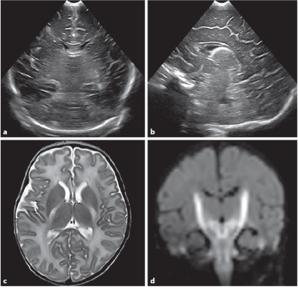

Fig. 6. Maple syrup urine disease. Full-term neonate who presented with poor feeding and lethargy at 6 days of life. Head ultrasound performed 16 days after birth. Coronal ultrasound (a) and sagittal ultrasound (b) through the anterior fontanelle revealing normal echogenicity of the white matter with a subtle increased echogenicity of the thalami. Brain magnetic resonance imaging was performed 20 days after birth.
The axial T2-weighted image shows global white matter hyperintensity in the supratentorial brain involving the posterior limb of the internal capsules with a normal cortical signal. The diffusion tracer image (d) on the coronal plane mirrors these findings, with densely restricted diffusion in corticospinal tracts that extends from the bilateral internal capsule into the cerebellar tracts and brainstem (apparent diffusion coefficient map not shown).

Fig. 6. Doença da urina do xarope de bordo. Recém-nascido a termo completo que apresentou má alimentação e letargia aos 6 dias de vida. Ultrassom craniano realizado 16 dias após o nascimento. No plano coronal (a) e sagital (b) através da fontanela anterior mostra ecogenicidade normal da substância branca com uma sutil ecogenicidade aumentada no tálamo. Ressonância magnética cerebral foi realizada 20 dias após o nascimento. A imagem ponderada em T2 axial mostra hiperintensidade da substância branca no cérebro supratentorial envolvendo o membro posterior das cápsulas internas com sinal cortical normal. The diffusion tracer image (d) no plano coronal espelha esses achados, com difusão densamente restrita nos tratos corticospinais que se estende a partir da cápsula interna no trato cerebelar e tronco cerebral (coeficiente aparente de difusão não mostrado).

CONFIABILIDADE E VALOR PREDITIVO DOS RESULTADOS DO US
(Consultem nos complementos Capítulo do Livro Neurossonografia Neonatal, 3ª Edição, 209, no Prelo)
O US tem valor como ferramenta de triagem em bebês com HIE descritos acima; no entanto, não é incomum que anormalidades não sejam detectadas até 24-96 h após nascimento [11, 25, 36]. Assim a HII pode não ser imediatamente aparente e o valor preditivo de um US craniano normal nessa fase inicial é baixa.
Se houver abnormalidades significativas já presentes nesta fase (menos de 24 h após o nascimento), é altamente previsível de um mau resultado devido a um particular insulto grave ou porque a lesão ocorreu antes de o início do trabalho de parto [13].
Rutherford et al. [43] demonstraram que os gânglios da base e as alterações talâmicas têm maior probabilidade de serem visualizadas na RM do que no US. As crianças que têm anormalidades no US desenvolvem déficits motores significativos, particularmente se anormalidades também são observadas na RM [43].
Infartos e lesões na convexidade do cérebro requerem uma sonda linear de alta resolução (14–16 MHz) para avaliação no US. Lesões no córtex são muito menos prováveis ​​de serem vistos no US em comparação com a ressonância magnética [43]. Em comparação com os achados da autópsia, quando o US é realizado menos de 12 h antes da morte, A sensibilidade e especificidade para lesões talâmicas é de 100 e 83%, respectivamente, e para lesões no córtex é 76,9 e 100%, respectivamente [36].
Muitos dos primeiros estudos comparando particularmente o US e a ressonância magnética em neonatos foram realizados com menos sofisticado transdutores e técnicas disponíveis hoje, provavelmente inibindo sua capacidade de identificar achados sutis [6] Houve também comparações freqüentes do US precoce para RM realizada vários dias depois. A lesão geralmente se torna mais aparente com o tempo, explicando parcialmente porque a RM parece ser mais diagnóstica do que o US [66, 67]. US de alta resolução feito simultaneamente com a ressonância magnética tem 95% de precisão no diagnóstico em comparação com a ressonância magnética [68]. Em estudos mais recentes, existe uma correlação melhorada [13]; no entanto, US e RM ainda não são idênticos em suas capacidades de detecção e sua capacidade de determinar a extensão das lesões. Existe apenas uma pequena diferença no valor preditivo positivo para desfechos adversos entre achados de US e RM. No entanto, achados normais ou levemente anormais não foram fatores prognósticos fortes para um bom resultado, seja no US ou na RM [13]. Isso reafirma que a imagem precoce é útil para o prognóstico, se significativamente anormal tanto no US quanto na RM; no entanto, achados normais não são preditores definitivos de um resultado. US realizado numa mediana de 2 dias antes da ressonância magnética (idade média da ressonância magnética foi de 5,4 dias) foi preditivo de uma prognóstico favorável quando o US foi normal ou apresentou mudanças ecogênicas apenas no córtex. Mudanças na substância cinzenta profunda no US tiveram um valor preditivo positivo de 67% e um valor preditivo de 100% para um resultado adverso.
No entanto, a ressonância magnética permanece mais confiável em sua identificação do grau de lesão e associação com desfechos [69]. A RM é o padrão ouro para determinar a presença e extensão de lesões cerebrais hipóxico-isquêmicas; mesmo assim, modalidades quantitativas de imagem são necessárias para melhorar a previsão de resultados, especialmente em bebês que têm imagem normal em seqüências convencionais.
A ressonância magnética ponderada por difusão é utilizada na HIE para detectar lesões na fase inicial, quando pode não ser aparente outras imagens, para correlacionar quantitativamente com os resultados da lesão cerebral, e para diferenciar mais precisamente os mimetizadores tais como lesões isquêmicas de outras etiologias, como doenças metabólicas e derrame [52, 70-72]. Anormalidades do sinal T1 / T2 pode não estar presentes ou pode ser muito sutil nas primeiras 48 horas após o nascimento; no entanto, Os valores do coeficiente de difusão aparente são significativamente menores do que o normal nas lesões do cérebro neonatal mesmo nas primeiras 48 horas após o nascimento [67, 73].
Anormalidades de difusão tendem a evoluir ao longo do tempo, achados mais localizados nas primeiras 48 h, tornando-se mais difusa e aparente no dia 4–5, e depois na pseudo-normalização cerca de 7 dias após o nascimento. Bebês tratados com hipotermia terapêutica demonstram pseudo-normalização mais atrasada em torno 8-10 dias após o nascimento [67, 74]. Valores do coeficiente de difusão aparente também foram correlacionados com resultados favoráveis ​​ou desfechos desfavoráveis ​​[69, 75-77]. RM com espectroscopia de prótons surgiu como uma modalidade de imagem adjunta superior na sua capacidade de detectar a extensão total da lesão nas primeiras 24 h. Em particular, as razões lactato para N-acetilaspartato correlacionam com prognóstico a longo prazo [73, 75, 76, 78-80]. Arterial spin labeling não invasiva avalia o fluxo sanguíneo cerebral, invertendo prótons de hidrogênio arterial e foi recentemente utilizada com maior frequência na população pediátrica [81, 82]. Estudos utilizaram arterial spin labeling para caracterizar o cronograma e o padrão das mudanças fluxo sanguíneo cerebral em recém-nascidos com HIE [83, 84]; os valores da arterial spin labeling de perfusão, particularmente nos gânglios e tálamo, correlacionam com os resultados, especialmente quando combinado com informações de RM por espectroscopia MR [85]. Todas essas modalidades adicionais têm a capacidade de aumentar o poder dos achados de imagem para determinar de forma confiável a gravidade da lesão e prever os resultados.

Avanços em técnicas de ultrassonografia

Avanços nas técnicas neurossonográficas têm o potencial para melhorar a sensibilidade de diagnóstico do US na escala de cinza e Doppler colorido. Contraste aprimorado do US é uma técnica na qual microbolhas cheias de gás menores do que as células vermelhas do sangue criam uma impedância acústica para gerar um sinal de contraste dentro do compartimento intravascular. A técnica permite quantificação em tempo real da perfusão tecidual, especificamente através da geração de curvas de cinética de perfusão a partir das quais parâmetros de perfusão incluindo lavagem, tempo para o pico, intensidade de pico e área sob a curva podem ser derivadas.
A aplicação da técnica do US com contraste é aprimorada nas etapas preliminares devido ao uso off-label no cérebro, mas está mostrando promessa com base na série inicial de casos em HII neonatal [86]. O US Doppler colorido dinâmico permite a quantificação da perfusão de uma região de interesse sem contraste intravenoso. O método quantifica a perfusão tecidual inferindo a quantidade de fluxo sanguíneo através de uma região específica do tecido durante o ciclo cardíaco baseado na velocidade média de perfusão dos vasos e a área média perfundida, que então reflete a diferenças na perfusão de pequenos vasos entre as fases sistólica e s diastólica. Foi usado recentemente em HII para quantificar lesão de reperfusão [87].
A elastografia é uma técnica na qual a rigidez dos tecidos pode ser quantificada com base na perpendicular acústica das ondas produzidas pela deformação transitória do tecido por um pulso focado no US e sua aplicação no cérebro neonatal para avaliação de HII ainda está para ser estudado [88]. Outras técnicas de perfusão de quantificação Doppler incluem Doppler ultra-rápido, que tem o benefício de mapear rapidamente a dinâmica vascular de uma grande região de interesse rapidamente [89]. Isso pode ajudar a identificar a extensão total do prejuízo em HII, mas estudos adicionais são necessários para delinear utilidade desta técnica na prática.

RESUMO

O US craniano é uma valiosa ferramenta de triagem no diagnóstico e manejo de neonatos encefalopáticos.
Na fase aguda quando pode ser difícil obter mais imagem avançada, o US é útil na determinação da etiologia da encefalopatia, seja por HII ou mimetizadores que justificariam terapias alternativas. Através de avaliações repetidas, pode identificar ainda padrão, tempo e gravidade da lesão.
Tem o adicional benefício de ser seguro, econômico e portátil. Avanços em equipamentos e técnicas do US têm significativamente melhorado suas habilidades de detecção.
Quando presentes, anormalidades no US de alta qualidade provaram ser úteis na previsão de resultados; portanto, as decisões médicas não devem não ser adiada devido a uma falta de imagens de ressonância magnética quando os achados do US são consistentes com o quadro clínico. Os achados das imagens devem sempre ser combinados com o exame, dados eletrofisiológico e outros achados clínicos para orientar a determinação de prognóstico e manejo.
A ressonância magnética permanece o padrão ouro para avaliação de neonatos com HII, acidente vascular cerebral e outros imitadores, uma vez que os estudos com o US pode, por vezes errar ou subestimar a patologia. No entanto, provedores deve compreender as capacidades e limitações em evolução do US de alta resolução na encefalopatia neonatal tal que sua utilidade pode ser otimizada particularmente naqueles pacientes nos quais a imagem adicional não é viável.

REFRENCES

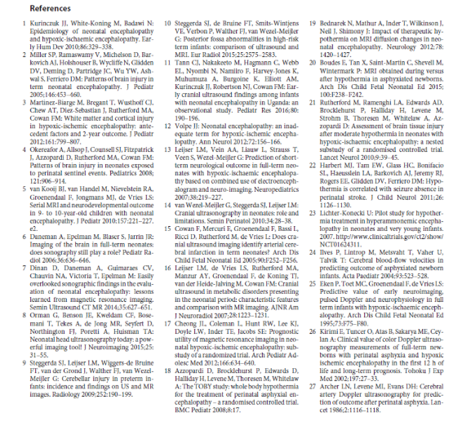

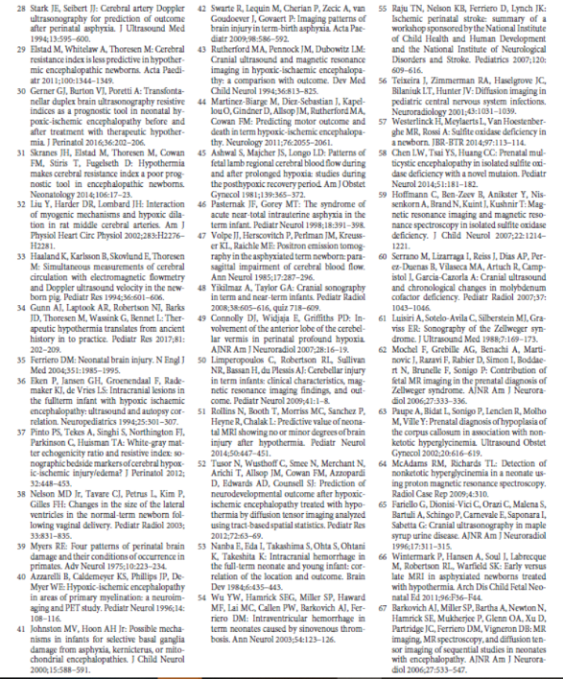

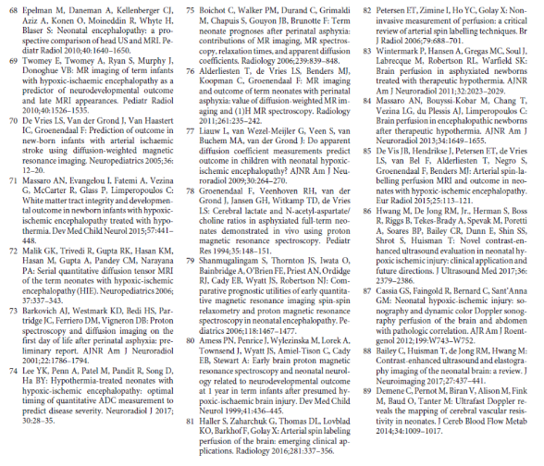

Nota do Editor do site, Dr. Paulo R. Margotto. Entendendo os achados do ultrassom na Síndrome Hipóxico- Isquêmica

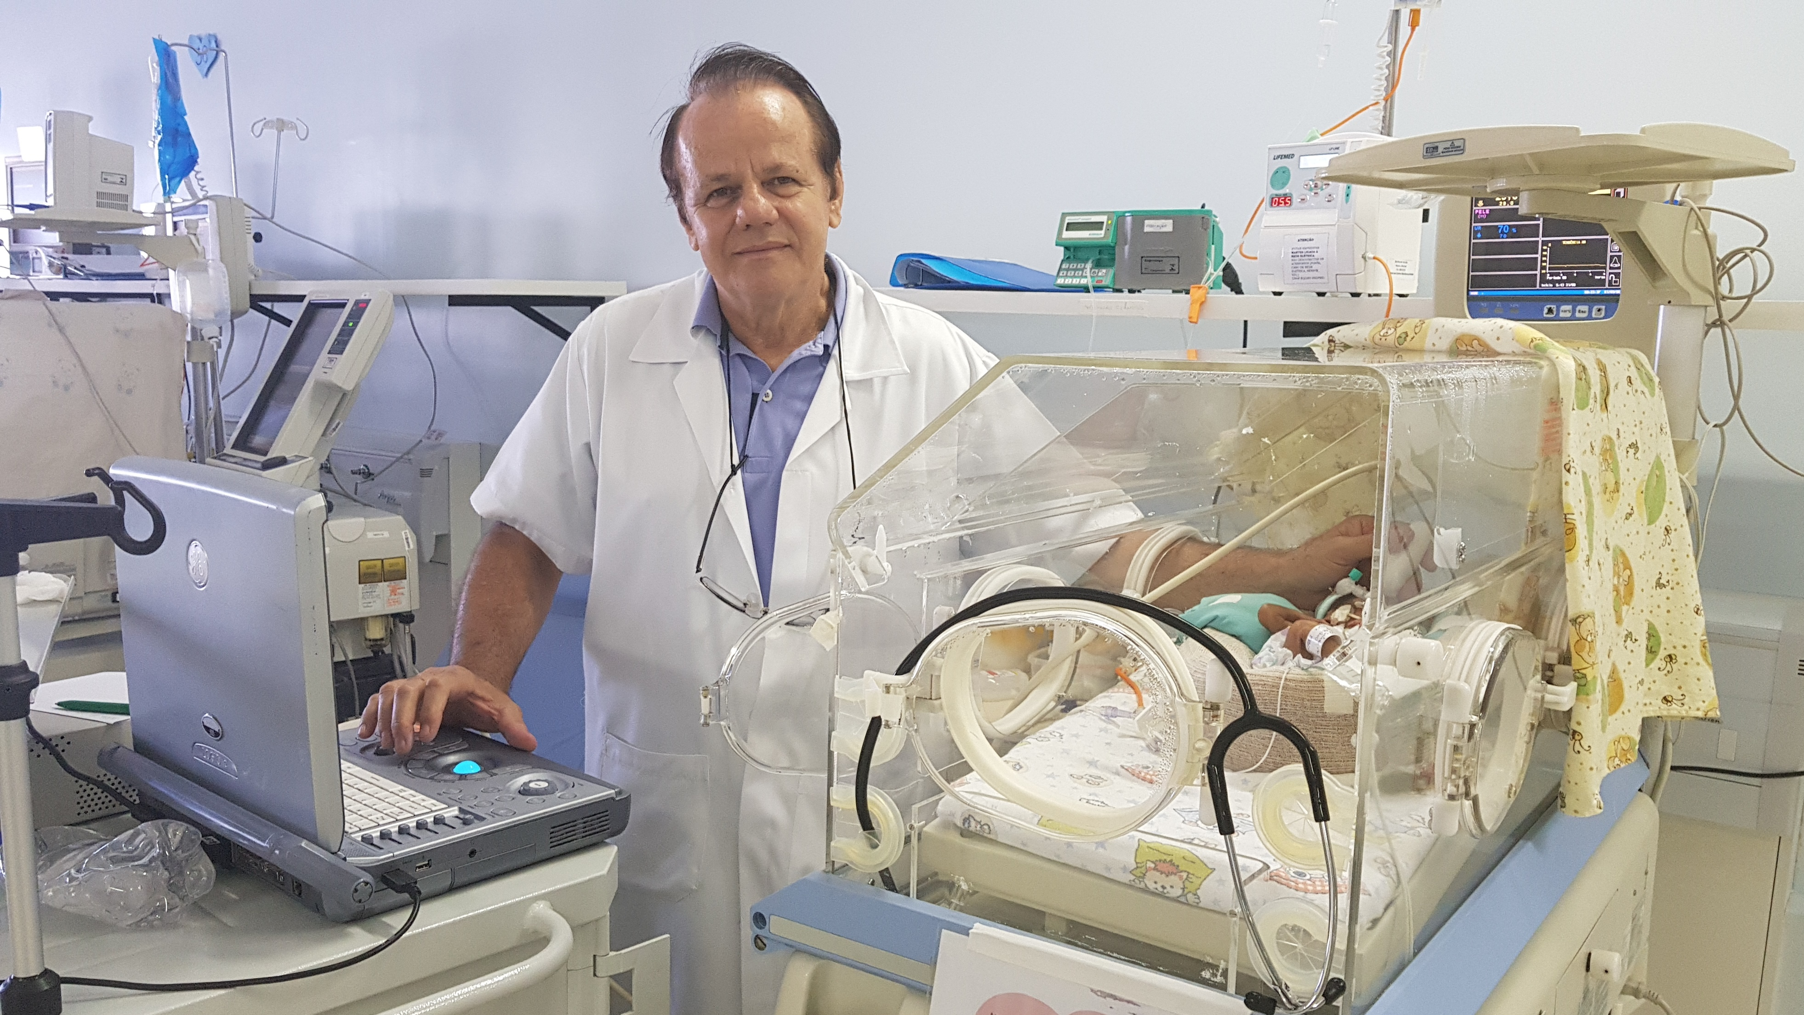

Cinco Casos Clínicos

-Caso 1 (2018): Recém-nascido de MA, 30 semanas, cesariana por sofrimento fetal agudo, Síndrome Hipóxico-isquêmica, submetido à hipotermia terapêutica, apresentou convulsões de difícil controle. Com 24 horas de vida, IR de 0,51. Com 19 horas, lesões no tálamo D e putamen. Aos 30 dias apresentou as seguintes imagens ao ultrassom:
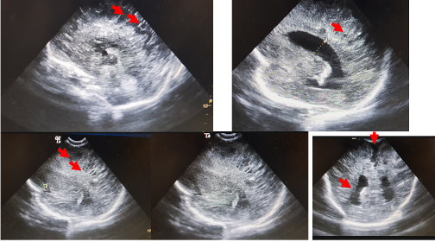

Caso 2 (2018): RN de 39 semanas- Descolamento total da Placenta. Síndrome Hipóxico-isquêmica grave

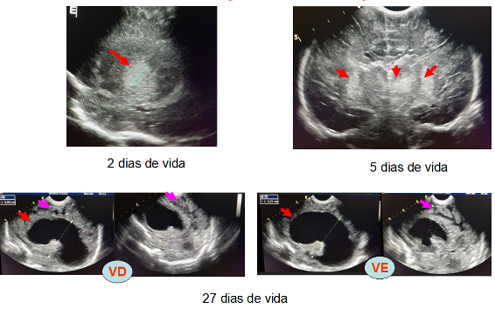

Faleceu aos 45 dias de vida (não teve condições clínicas de se submeter à ressonância magnética)

Caso 3 (2019): recém-nascido d 39 semanas, peso de 3250g. Apgar 1-4-6, crises convulsivas refratárias, hipotensão grave e de difícil controle; Ultrassons iniciais já demonstrando hiperecogenicidade parietal difusa bilateral.Com 1 mês o ultrassom achados compatíveis com leucomalácia sucortical. Aguardando ressonância magnética
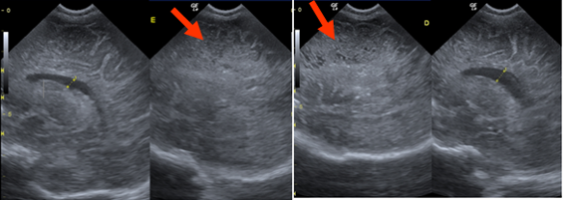

Caso 4 (2013): recém-nascido com síndrome hipóxico-isquêmica ( 38 semanas, peso ao nascer de 2364, PIG assimétrico, Apgar de 2,4,4) em ventilação mecânica. A primeira ultrassonografia com 2 dias de vida foi normal. Com 5 dias de vida detectamos fluxo sanguíneo cerebral reverso e área hiperecogênica na região parieto-occipital e com 13 dias de vida, sugiram cistos porencefálicos na mesma região com desaparecimento do fluxo diastólico. Com 21-25 dias de vida, aumento dos cistos porencefálicos difusos. A autópsia mostrou áreas de necrose e hemorragia com dilatação dos ventrículos cerebrais (setas amarelas) e formação de áreas císticas parenquimatosas (setas brancas). Na microscopia, necrose difusa do parênquima cerebral

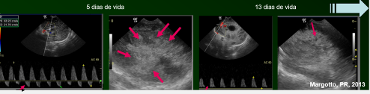

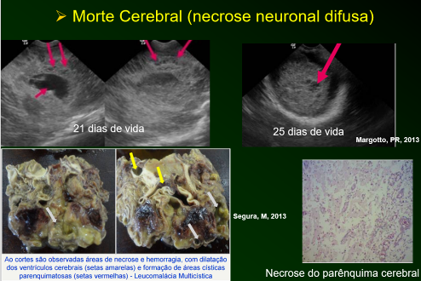

Caso 5 (2018): 26 seman-1000g-Asfixia grave-Adrenalina 5 x
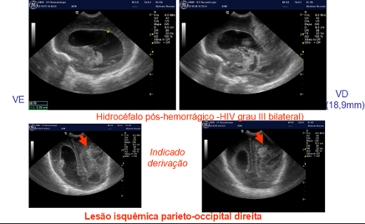

2 SEMANAS DEPOIS...

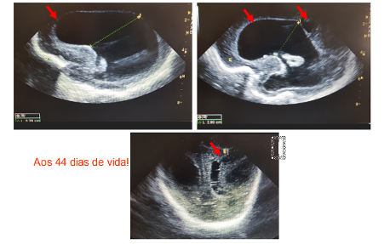

Entendendo as lesões na Síndrome-hipóxico-isquêmica dos 5 casos acima
( Jacqueline Salas et al, 2018)

- O descolamento de placenta ou o prolapso de cordão são precipitantes típicos do comprometimento grave do fluxo sangüíneo fetal que é observado com asfixia quase completa.
- As regiões do cérebro mais vulneráveis à quase total asfixia são: os gânglios da base, o tálamo poupando a cápsula interna, o tronco cerebral e o cerebelo
- Este tipo de lesão é caracterizado por extensas regiões de hiperecogenicidade ao ultrassom da substância cinzenta e branca e é comumente descrito como um Padrão Central de Lesão
- É comum observar um putamen hiperecogênico.
- Normalmente, as descobertas se tornam mais pronunciadas após as primeiras 24–48 h, antes das quais a US pode parecer negativa.

Lesão parassagital (Volpe, 1995)

Lesão do córtex cerebral e substância branca subcortical com distribuição característica: parassagital, superomedial das convexidades cerebrais;
- nos casos graves, a lesão pode se estender a uma grande proporção da convexidade cerebral lateral, especialmente na região parieto-occipital, a mais vulnerável região do cérebro;
- a sua patogenia está relacionada principalmente a distúrbio de perfusão cerebral, sendo assim considerada a principal lesão isquêmica do RN a termo com asfixia perinatal grave
(ocorre nas zonas fronteiriças entre os campos finais das grandes artérias cerebrais [anterior, média e posterior])mais susceptíveis à queda de pressão de perfusão cerebral, além da deficiente autorregulação do FSC nos RN asfixiados

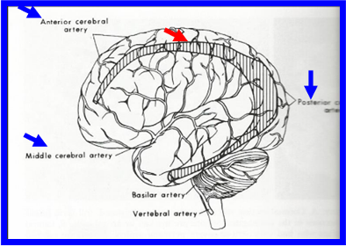

Sequela: quadriparesia espástica

NECROSE NEURONAL SELETIVA ((Volpe, 1995)
gânglia basal: muito vulnerável à hipoperfusão. Os núcleos mais consistentemente e severamente envolvidos são o putamen, o globus pallidus e o tálamo. A lesão neuronal a gânglia basal resulta em uma lesão característica, que é o status marmoratus. A patogênese parece agora estar relacionada primariamente com a morte neuronaal glutamato induzida.

Sequela: Coreoatetose

US no plano sagital (A) evidenciando lesão na gânglia basal (seta); (B) US no plano coronal mostra intensa ecogenicidade no putamen (seta) e tálamo (cabeça de seta) em um RN com grave síndrome hipóxico-isquêmica, aos 23 dias de vida (Margotto/Castro)

FASE CRÔNICA
(Jaqueline Salas, 2018)
- A fase crônica da lesão ocorre semanas após a insulto inicial.
- A necrose das áreas afetadas evolui para cicatrização dos locais iniciais de lesão.
- Isso geralmente produz atrofia generalizada dessas regiões em casos graves.

- Perda de volume da substância branca pode resultar em uma ventriculomegalia ex-vácuo, às vezes acompanhada de alargamento do espaço subaracnoideo e microcefalia na fase crônica

O IR elevado com fluxo diastólico invertido (isto é, RI> 1,0), como demonstrado no Caso 3, sugere não apenas a perfusão do fluxo sanguíneo ausente, mas também uma perfusão inversa nos tecidos cerebrais durante as fases diastólicas. Esta condição pode ser observada na HIE neonatal de grau mais grave e sugere morte cerebral (The pattern and early diagnostic value of Doppler ultrasound for neonatal hypoxic-ischemic encephalopathy.Liu J, Cao HY, Huang XH, Wang Q.J Trop Pediatr. 2007 Oct;53(5):351-4. Epub 2007 Jun 7.PMID:17556488.Similar articles)

E encerrando...
Entendendo a Degeneração Walleriana

-Caso 5: RN a termo, parto vaginal difícil, tendo sido necessária cesariana. Apgar de 4,7, convulsões nas primeiras 3 horas, hipoglicemia. Solicitado o US devido às convulsões e à história do nascimento.
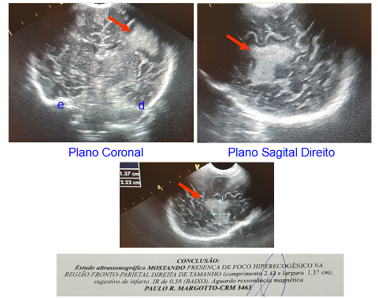

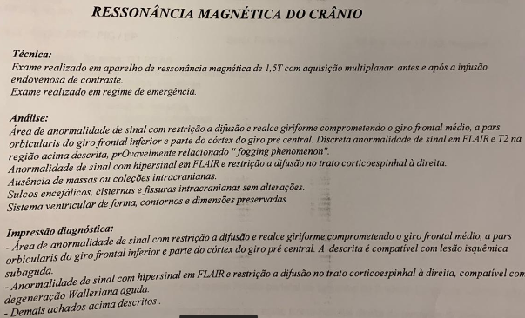

Interpretação dos achados na ressonância magnética
Ressonância magnética: após a discussão com a Neurorradiologia (Dr. Raphael Calmon):
“1) o termo que aparece chamado “fogging phenomenon” refere-se a uma fenômeno que ocorre 2-3 semana após um infarto isquêmico, onde a diferenciação entre o córtex e a substância branca retorna, sem melhora clínica
2) Degeneração Walleriana ocorre quando o axônio de um neurônio necrosa após insulto ao corpo celular (no segmento distal à lesão, o axônio sofre rápida desintegração em toda a sua extensão e os seus restos são digeridos e absorvidos). Tanto o ultrassom craniano e a RM mostraram achados semelhantes”
Após a discussão com a Neurologia Pediátrica (Dr. Sérgio H. Veiga):
“É uma lesão antiga, adquirida intraútero, talvez secundária a malformação vascular que sangrou e está evoluindo para cicatrização (Degeneração Walleriana). A lesão é extensa com implicações motoras à esquerda.”
A degeneração walleriana (DW) ocorre quando o axônio é submetido à injúria, seja ela traumática ou isquêmica, com degeneração do tipo centrífugo. Atualmente, a observação de DW pela ressonância magnética (RM) é muito freqüente, principalmente em processos isquêmicos com acometimento do trato córtico espinhal.

Não deixe também de consultar...

1) Neurossonografia Neonatal: Aspectos ultrassonográficos dos distúrbios do metabolismo
 Paulo R. Margotto.
Capítulo do Livro de Neurossonografia Neonatal, 2ª Edição, 2019, no Prelo.

Os erros inatos do metabolismo são raros e de difícil diagnóstico. Muitas destes distúrbios metabólicos se apresentam no período neonatal com encefalopatia e sintomas inespecíficos como letargia, moleza, vômito, dificuldade de alimentação, apneia, convulsões, distúrbios metabólicos ou com características dismórficas. O diagnóstico precoce é importante na prevenção da morte ou sequelas a longo prazo.

A neuroimagem faz parte da investigação dos RN com erros inatos do metabolismo. A ressonância magnética é uma ótima técnica, mas nem sempre é possível, devido o recém-nascido (RN) apresentar-se instável para ser transportado e sedado. O US pode ser feito ao lado do leito, é seguro e pode ser repetido. Nas mãos de profissionais experientes e usando modernos aparelhos, é muito bom na detecção de anormalidades estruturais, lesões destrutivas e frequentemente, anormalidades estruturais sutis.

Leijser et al estudaram 55 RN com distúrbios metabólicos. Entre estes os autores apresentaram a neuroimagem dos RN que foram submetidos à pelo menos a um US craniano. Em 35 RN foram realizada ressonância magnética e quando possível, foi realizada a comparação com a ressonância magnética dos seguintes distúrbios metabólicos: distúrbio da fosforilação oxidativa, distúrbios na biogênese peroximal, distúrbios no metabolismo do aminoácido (hiperglicenemia não acetótica), deficiência de ortinina transcarbamilase, deficiência do ácido argininosuccinico liase, acidemia metilmalônica, distúrbio congênito da glicosilação.Também neste capítulo vamos apresentar os aspectos de neuroimagem do Kernicterus

2) Neurossonografia Neonatal: Ultrassonografia cerebral versos ressonância magnética
Paulo R. Margotto.
Capítulo do Livro de Neurossonografia Neonatal, 2ª Edição, 2019, no Prelo

A aplicação abrangente do US cerebral, uso de janela acústica suplementar, imagem de Doppler colorido, altas frequências dos transdutores e interpretação cuidadosa das imagens por examinador experiente detecta a maioria das lesões, como hemorragia intraventricular aguda, acidente vascular cerebral, trombose cerebral sinovenosa, além de lesão difusa da substância branca através das ecogenicidades (no entanto, menos sensível para a s lesões cerebelares) apresentando maior viabilidade clínica que a RM (esta não pode ser realizada nos pré-termos instáveis).

Paulo R. Margotto
Brasília, 6 de abril de 2019

